Codding Kodovadlo

# Nahled

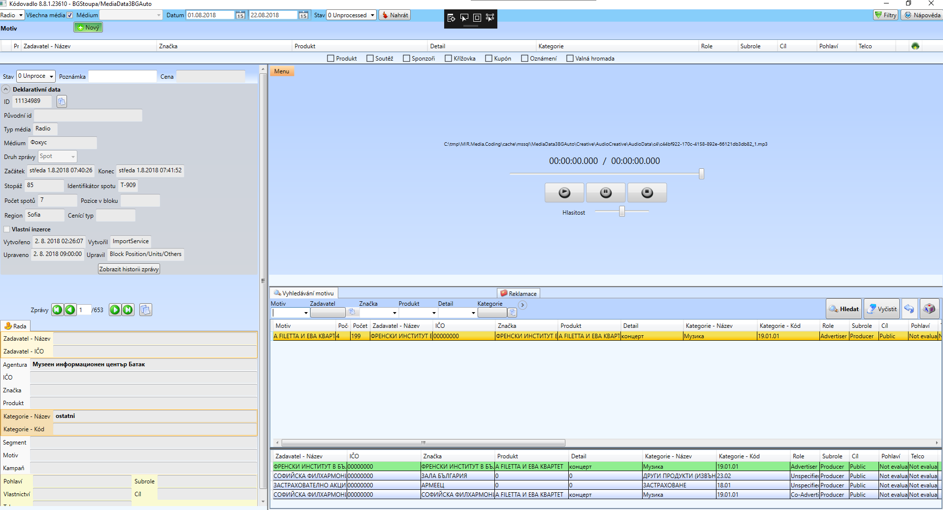

MotiveControlViewModel

MotiveGridViewModel

Tady jeste byvaji tlacitka ulozit - ChangesControllerView

**MediaMessageControlConductor**

**ProductionCodingModeView**

Kodovadlo:



Tlacitko Novy:

# Okno porovnani duplicit

[‎30.‎11.‎2018 11:12]  Peter Hlavenka:

Jak se vyvola v K. okno porovnani duplicit ? Hledal jsem to, ale nenasel..

[‎30.‎11.‎2018 11:12]  Iva Krejčová:

To se nedá vyvolat u každé MM. Okno se ukáže, když má záznam v určité tabulce. Podívám se..

* když má MM záznam

[‎30.‎11.‎2018 11:12]  Peter Hlavenka:

aha tak proto

[‎30.‎11.‎2018 11:14]  Iva Krejčová:

Myslím, že se okno ukáže, když má záznam tady: Creative.CreativeSimilarity

SimilarityKindId = 3, SimilarityResolvedStatusId = 0

[‎30.‎11.‎2018 11:14]  Peter Hlavenka:

a to na nejakou klavesovou zkratku?

[‎30.‎11.‎2018 11:15]  Iva Krejčová:

nn, to se ukáže samo při přechodu na MM, která má záznam

a ještě ke všemu se jich může ukázat několik za sebou

jako že odklikneš jednu podobnost a vyskočí další okno

někdy jsou ty přechody vidět

Jedna se o VideoDuplicityHunterDialogView .

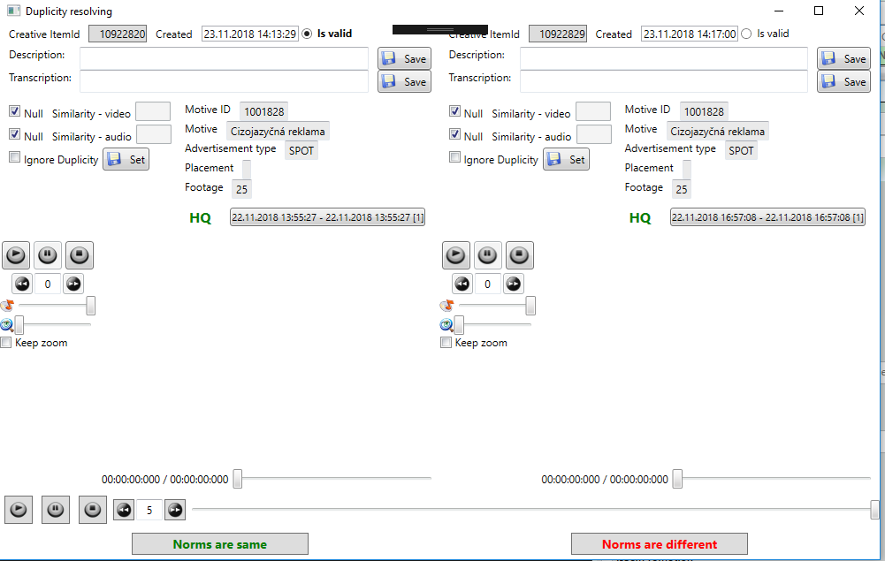

Nalezeni takoveto similarity duplicity musim najoinovat par tabuli a pak najit MM kterou do K. vlozim pomoci Ctrl+F

SELECT * FROM Creative.Creative ctci

JOIN Creative.CreativeToCreativeItem ctci2 ON ctci.Id = ctci2.CreativeId

JOIN Creative.CreativeItem ci ON ctci2.CreativeItemId = ci.Id

JOIN Creative.CreativeSimilarity cs ON ci.Id = cs.NormCreativeItemId

where ci.ContentTypeId IN (7) AND ci.Created > '20181115 10:00:00' AND cs.SimilarityKindId = 3 AND cs.SimilarityResolvedStatusId = 0 //content type 7 = video

SELECT tmm.* FROM Media.MediaMessage tmm WHERE tmm.CreativeId = 15750948 // id z resultu predchozi query

  MM = 106330849

# ViceItemove kreativy

Motiv je jen u první z nich

# Zadani: Dovolit uložit BG RadioMM bez transkripce

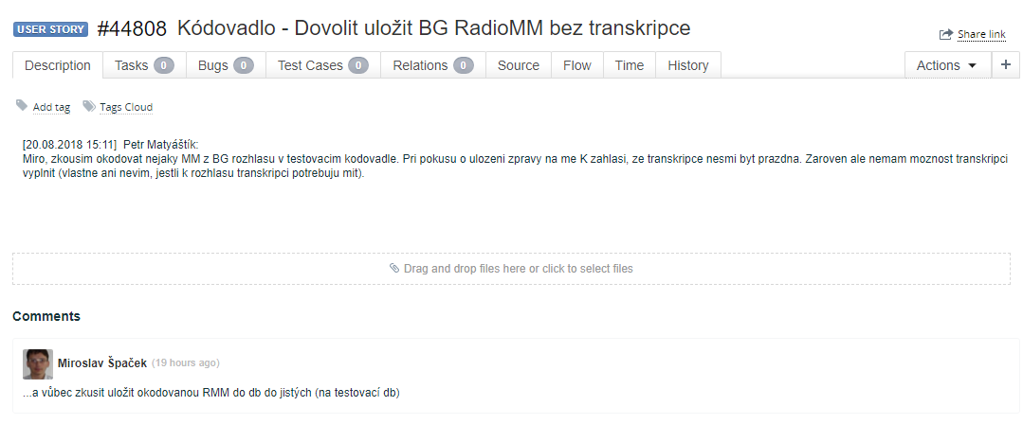

* Nahraju radia na BG



Transkripce u televize je zde, u radii zmizi. :

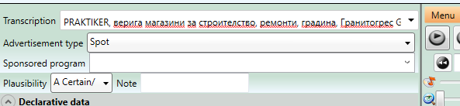

* Zmenim plausabilitu zpravy na A – jiste



* Tlacitko Ulozit vede do ChangesControllerViewModel.Save()



* Save() -> EnquequeSave() -> Save
* Zde se vola ve foreachi - if (! CallSavePreventers(dataModel, eventArgs))

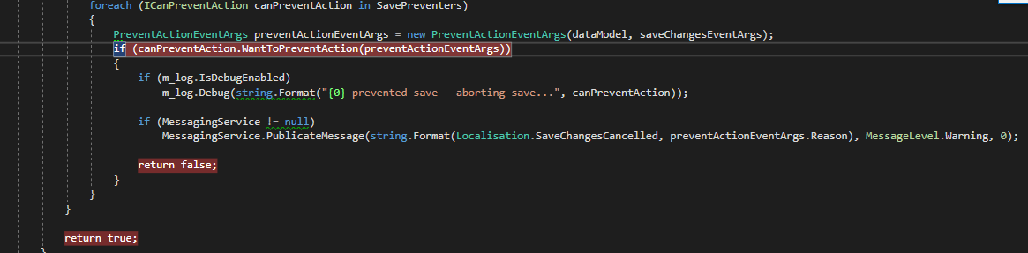

* SavePresenteru je 10, posledni je TranscriptionSavePresenter, ktery je ale u radia null. Proto ve vyhodnoceni ve tride TranscriptionSavePreventer se do kolekce reasons prida novy reason.

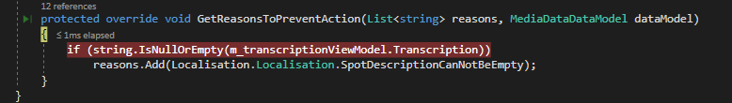

**Reseni**

Na cechach transkripce neni a proto mame dve slozky SpotDescription jednu pro BG a jednu pro CZ. V CZ je BlankTranscriptionSavePreventer

V ExtensionInstaller se registruje Blank, nebo neBlank, podle toho jestli je ExtensionInstaller ze slozky MIR.Media.Coding.BG nebo CZ

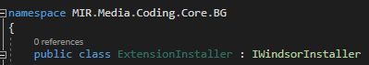



V installeru ProductionCodingModeInstaller je zaregistrovana kolekce SavePreventers, ktera se nevytvari v kodu, ale dodava ji Castle. Je registrovana jako zavislost tridy ChangesControllerViewModel

container.Register(

Component.For<IChangesController>().ImplementedBy<ChangesControllerViewModel>().Named("changesController")

.DependsOn(

Property.ForKey("SavePreventers").Eq(new List<ICanPreventAction>

{

container.Resolve<ICanPreventAction>("propagatorConductor"),

container.Resolve<ICanPreventAction>("commonMediaMessageSavePreventer"),

container.Resolve<ICanPreventAction>("pressMediaMessageSavePreventer"),

container.Resolve<ICanPreventAction>("tvSavePreventer"),

container.Resolve<ICanPreventAction>("radioMediaMessageSavePreventer"),

container.Resolve<ICanPreventAction>("internetSavePreventer"),

container.Resolve<ICanPreventAction>("oohMediaMessageSavePreventer"),

container.Resolve<ICanPreventAction>("gaietySavePreventer"),

// #35155

//container.Resolve<ICanPreventAction>("advertisementTypeSavePreventer"),

container.Resolve<ICanPreventAction>("declaredTvMediaMessageSavePreventer"),

container.Resolve<ICanPreventAction>("spotDescriptionSavePreventerExtension")

}),

Pokud ale dam na bulharsko blank, tak nebudu mit transkripci ani pro televizi. **Haaaaaaaaaaaaaa**

**Reseni 2:**

Pridal jsem eventAggregator do tridy MessageListViewModelBase a taky do vsech potomku (nutne). V tomto VM reaguju na tlacitko  a vim tady, jaky typ messagi nacitam. Pomoci aggregatoru poslu message ktera nastavi v posluchaci – ChangesControllerViewModel u propertu IsRadioMessage na true nebo false. Na zaklade teto property muzu odebrat z kolekce SavePresenters TranscriptionSavePresenter ktery kontroluje jestli je transkripce null or empty.

m_eventAggregator.Publish(ListPositionController.Items.FirstOrDefault()?.MessageType == MessageType.Radio ? new IsRadioMessageWrapper(true) : new IsRadioMessageWrapper(false));

var preventers = IsRadioMessage ? RestricteredSavePresenters : SavePreventers;

private List<ICanPreventAction> RestricteredSavePresenters

{

get

{

var col = SavePreventers.ToList();

var transcriptionPreventer = col.FirstOrDefault(d => d.GetType().IsAssignableFrom(typeof(TranscriptionSavePreventer)));

if (transcriptionPreventer != null) // na cechach je to null

{

col.Remove(transcriptionPreventer);

}

return col;

}

}

**Dobesovo oprava:**

Odstranil celeho aggregatora,

https://tp.mediaresearch.cz/avatar.ashx?UserId=472&modified=636729428500000000&size=32**Petr Dobeš**(19 days ago)

• replyeditdelete

Code Review:

- ByIdMessageListViewModel - radio zprávy načtené přes id křičí na transkripci. Typ má v sobě override loadu kde se vůbec neřeší

- MessageListViewModelBase: když po načtení skupiny zpráv informuje o tom, zda je zpráva rádiová (m_eventAggregator.Publish...) kouká pouze na typ první zprávy. Pak je problém, když si načtu podle idček třeba tv+tisk+radio, tak informuje, že první není radio. A když pak chci uložit další v pořadí radio zprávu, tak "křičí" na transkripci. Info zda je o radio nebo jinou se musí řešit pro každou ukládanou mm speciálně

- MessageListViewModelBase by neměl mít zmínku o rádio typu (MessageType.Radio), to ať si případně řeší poděděný typ RadioMessageListViewModel

- ChangesControllerViewModel by neměl vědět o tom, že existuje "nějaká" rádio zpráva. Ten jen ví, že existují save preventery. Co samy o sobě dělají je mu jedno

- TrasnscriptionSavePreventer: specifický pro bg, patří do Core.BG.Extensions

Myslím, že to půjde celé jedoduše:  
1. Všechno to kolem event aggreagatora v changes controlleru atd. vymazat.  
2. TranscriptionSavePreventer přesunout do ...Core.BG.SavePrevention nasmepacu.  
3. SavePreventer implemetnovat podobně jako "typ nad ním v ExtensionInstalleru" -> tj. předat mu MessageTypy pro které má transkripci hlídat, a pouze pro ně zobrazovat případnou hlášku.

Tak to bude konfigurovatelný i pro případný další media typy. Aktuálně když se rozhodnou buhlaři, že chtějí transkripci řešit i pro rádio, byl by to problém. Po úpravě bude případně stačit přidat na správné místo MediaType.Values.Radio a bude hotovo. Včetně dalších typů (outdoor...)

Ahoj, jen se zeptam ke Kodovadlu. Predelaval jsi po mne

|  |  |
| --- | --- |
| [#44808](http://tp.mediaresearch.cz/RestUI/Board.aspx?acid=6C17D8319C81AC3D36AFAD64CAE08A28#page=userstory/44808&appConfig=eyJhY2lkIjoiNDRGMDk4QUQ1MDIzMThCMDQzODI4QTQ0OTU3OUI2RjkifQ==) | Kódovadlo - Dovolit uložit BG RadioMM bez transkripce |

Chci si jen overit jestli to dobre chapu. Upravil jsi BG TranscriptionSavePreventer, pridal jsi mu kolekci supportedMediaTypes ktere mu doda Castle. Na zaklade toho se rozhodne, jestli prida reason do kolekce.  To celkem chapu a libi se mi to.  Proc ale vzniklo rozhrani ISavepreventer:ICanPreventAction  ? Nestacilo tam nechat puvodni rozhrani

Petr Dobeš 16:22:

Ahoj, teoreticky stačilo, ale v tom jednom installeru (ted už nevím jméno) používám container.ResolverAll<ISavePreventer> čímž si vytáhny všechny komponenty registrovaný pod tímto rozhraním a ty pak předám changes controlleru. Je to spíš z důvodu "kdyby se do budoucna hodilo" - dá se předpokládat že save preventery se vždy budou řešit na stejném místě, zato cokoliv odvozené od ICanPreventAction se třeba bude používat i v úplně jiné komponentě která save preventery vůbec nebude řešit

**P.Dobesova verze :**

* ***Vytvoril nove rozhrani ISavePreventer podedene z puvodniho ICanPreventAction***

public interface ISavePreventer : ICanPreventAction

{

}

Puvodni rozhrani ma totiz bool bool WantToPreventAction(PreventActionEventArgs eventArgs); Nove rozhrani je prazdne.

* ***Upravil BG ExtensionInstaller, pridal dependency na supportedMediaTypes***

Component.For<ISavePreventer>().ImplementedBy<TranscriptionSavePreventer>().Named("spotDescriptionSavePreventerExtension")

.DependsOn(

Property.ForKey("transcriptionViewModel").Is("spotDescriptionExtension"),

Property.ForKey("supportedMediaTypes").Eq(new[] {MediaType.Values.Television, MediaType.Values.Press })

* ***Trida ChangesControllerViewModel se registruje v ProductionModeInstalleru. Ma public propertu SavePreventers, do ktere castle resolvne preventery (vse nemusi resolvovat pres konstruktor).***

Property.ForKey("SavePreventers").Eq(canPreventActionComponents),

**Kde SavePreventery je I nas TranscriptionSavePreventer**

List<ICanPreventAction> canPreventActionComponents = new List<ICanPreventAction>();

canPreventActionComponents.Add(container.Resolve<ICanPreventAction>("propagatorConductor"));

canPreventActionComponents.AddRange(container.ResolveAll<ISavePreventer>());

# A zase zpatky ;D Umoznit vyplnovat transkripci u radii

|  |  |
| --- | --- |
| [#45029](https://tp.mediaresearch.cz/RestUI/Board.aspx?acid=6C17D8319C81AC3D36AFAD64CAE08A28&acid=6C17D8319C81AC3D36AFAD64CAE08A28#page=userstory/45029&appConfig=eyJhY2lkIjoiNDRGMDk4QUQ1MDIzMThCMDQzODI4QTQ0OTU3OUI2RjkifQ==) |  |

**TranscriptionViewModel ma visibilitu nastavenou podle [] mediaTypu, ktere dostane z Castlu.**

TranscriptionVisibility = m_supportedMessageTypes.Contains(eventArgs.MessageType) ? Visibility.Visible : Visibility.Collapsed;

**Musim proto v registraci pridat radioTyp.**

Component.For<ITranscriptionExtension>().ImplementedBy<TranscriptionViewModel>().Named("spotDescriptionExtension")

.DependsOn(

Property.ForKey("supportedMessageTypes").Eq(new[] {MessageType.Television, MessageType.Press, MessageType.Radio }),

**Aby bylo mozne ulozeni musim upravit SavePreventera. Ten dostal od Dobese taky zavislost na [] mediaTypu, takze v registraci taky pridam radio typ.**

Component.For<ISavePreventer>().ImplementedBy<TranscriptionSavePreventer>().Named("spotDescriptionSavePreventerExtension")

.DependsOn(

Property.ForKey("transcriptionViewModel").Is("spotDescriptionExtension"),

Property.ForKey("supportedMediaTypes").Eq(new[] {MediaType.Values.Television, MediaType.Values.Press, MediaType.Values.Radio})

)

);

# Zadani : Check na kapitálky v BG

|  |  |
| --- | --- |
| **USER STORY**[#42947](http://tp.mediaresearch.cz/RestUI/Board.aspx?acid=6C17D8319C81AC3D36AFAD64CAE08A28#page=userstory/42947&appConfig=eyJhY2lkIjoiNDRGMDk4QUQ1MDIzMThCMDQzODI4QTQ0OTU3OUI2RjkifQ==) | Kódovadlo - Check na kapitálky v BG |
|  |  |

...u proměnné Owner  EN i BG verze.

Pouze v BG. V BG se vše podle metodiky píše velkými písmeny

[‎4/‎17/‎2018 1:41 PM] Peter Hlavenka:

V kodovadle chceme check pri vytvoreni noveho Ownera ? Prvni pismeno velke ?

[‎4/‎17/‎2018 1:43 PM] Miroslav Špaček:

Všechny velké

celá slova

[‎4/‎17/‎2018 1:43 PM] Peter Hlavenka:

ok

[‎4/‎17/‎2018 1:44 PM] Miroslav Špaček:

.net na to bude mít metodu

jenom check, user si to opraví sám, nědělat to za něj automaticky...

[‎4/‎17/‎2018 1:44 PM] Peter Hlavenka:

jasny

[‎4/‎17/‎2018 1:45 PM] Miroslav Špaček:

v K je na to nějaká "infrastrukturaů, jak informovat usera o validací...tak to použít stejně...nevím jak to tak je, asi by to věděl PetrDobeš...

koukni do kodu, jak se tam validují jiný věci, asi to z toho vykoukáš...

[‎4/‎17/‎2018 1:46 PM] Peter Hlavenka:

ok pokusim se

1. Zadam do horniho radku hodnoty z obrazku nahore. Tlacitko Load mi nacte creativu, pozadi je oranzove. Tlaciko Add mi prida vyhledavaci comboboxy.
2. 
3. Kliknu na button Advertiser (Zadavatel) a otevre se dialog pro vybrani Ownera pripadne vytvoreni noveho.
4. 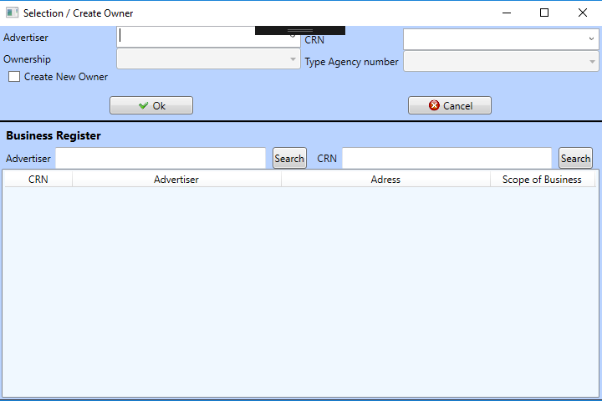
5. Po vyplneni vsech poli je mozne vlozit noveho Ownera . Zaskrtnu CreateNewOwner a Ok

OwnerSelectionDialogViewModel je viewModel ktery ovlada tento dialog

Na zjisteni jestli se jedna o BG verzi jsem pouzil tabulku dbo.Params a jeji propertu Location

Konstruktor:

m_paramsDao = (ParamsDao)entityDaoFactory.CreateDaoByEntityType<Params, byte>();

IsCzLocation = GetLocation(m_paramsDao);

private bool GetLocation(ParamsDao paramsDao)

{

var result = paramsDao.GetAllParamsByKey("Location");

return result.FirstOrDefault()?.Value == "CZ";

}

Metoda:

if (!IsCzLocation && newName != newName.ToUpper())

{

Message = Localisation.OnlyUpperCaseLettersAreAllowed;

return;

}

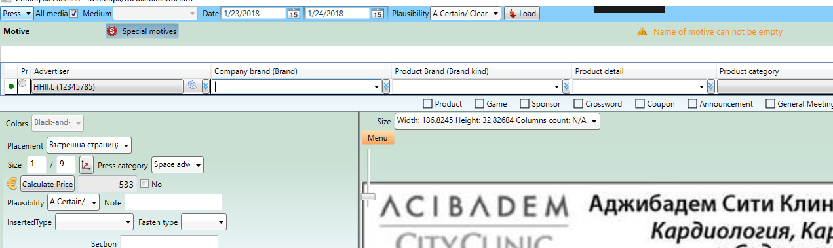

**Iva mela jine okno:**

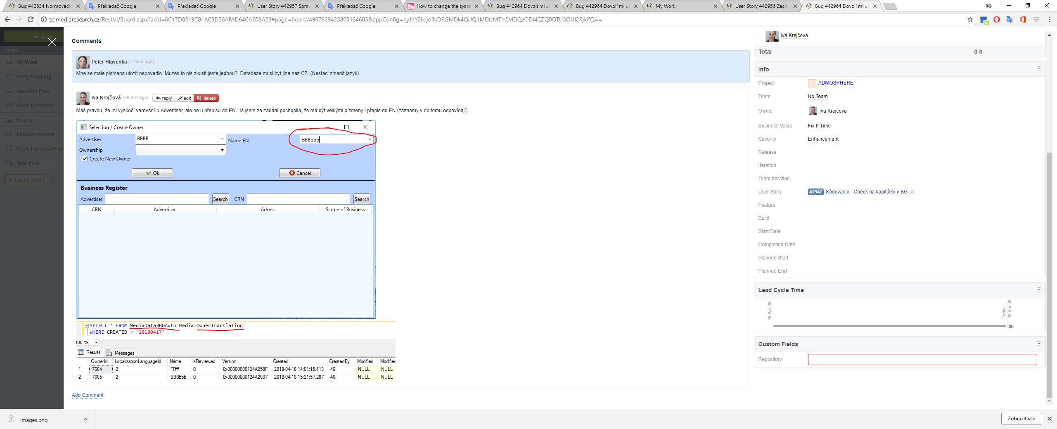

Ja tam mel vyber CRN protoze jsem klikal na tlacitko Add a ono je jeste tlaciko Edit

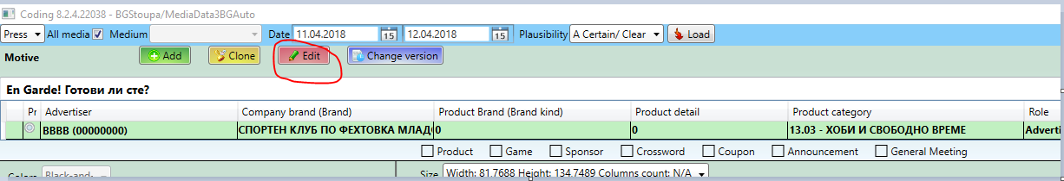

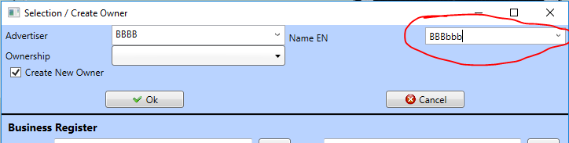

Abych dostal takovyto dialog, musi se zmenit cely config, nejen connString

Takze jedna se o rozsireni ktere je jen pro BG a to OwnerSelectionDialogExtensionViewModel : IOwnerSelectionDialogExtensionViewModel

Zde je do tohoto comboboxu zadana hodnota ktera je v properte public string OwnerNameEn => ByNameEnOwnerSearchingComboBox?.Text;

Upravim teda svoji metodu:

if (CreateNewOwner)

{

var newName = ByNameOwnerSearchingComboBox.Text.Trim();

var ownerNameEn = OwnerSelectionDialogExtensionViewModel.OwnerNameEn;

if (!IsCzLocation && newName != newName.ToUpper() || ownerNameEn != ownerNameEn.ToUpper())

{

Message = Localisation.OnlyUpperCaseLettersAreAllowed;

return;

}

owner = Entities.MediaData.Media.Owner.CreateInstance();

owner.Name = ByNameOwnerSearchingComboBox.Text.Trim();

owner.OwnershipId = OwnerOwnershipId ?? (byte) Ownership.Values.NotEvaluated;

OwnerSelectionDialogExtensionViewModel.FillNewOwner(owner);

}

**Kodovadlo dialog pro zadavani IdMessagi je na CTRL + F**

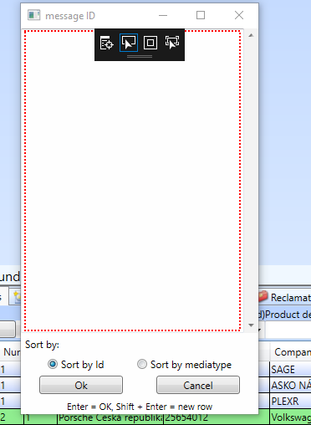

Jedna se o IdDialogView

Tento presuneme do MIR.Media.Framework ktery uz v kodovadle je , zmenime lokalizaci jak na tride tak na view , namespace atd

# Zadani Kódovadlo - Po odmazání CreativeItem pořešit duplicity

|  |  |
| --- | --- |
| [#39825](http://tp.mediaresearch.cz/RestUI/Board.aspx?acid=6C17D8319C81AC3D36AFAD64CAE08A28#page=bug/39825&appConfig=eyJhY2lkIjoiNDRGMDk4QUQ1MDIzMThCMDQzODI4QTQ0OTU3OUI2RjkifQ==) | Kódovadlo - Po odmazání CreativeItem pořešit duplicity |

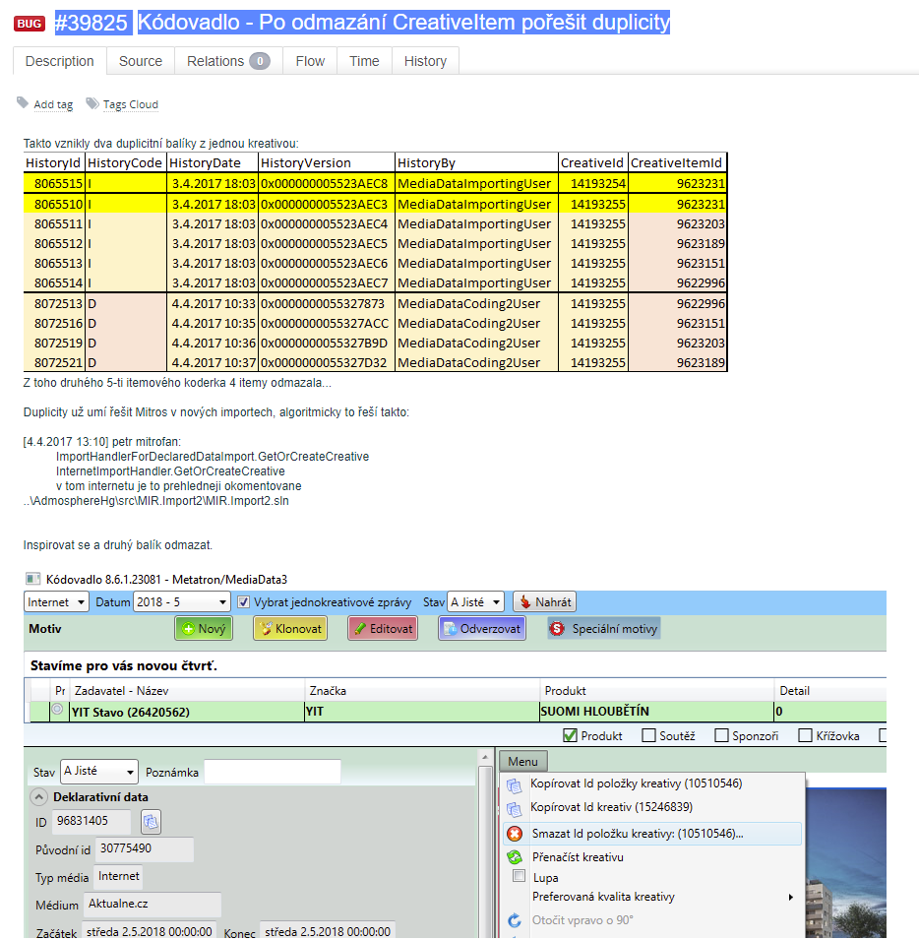

Tlacitko Menu me dostane do CreativeViewerTemplate.xaml

<MenuItem Micro:Message.Attach="[Event Click] = [Action DeleteCreativeItemDialog]" Visibility="{Binding MessageType, UpdateSourceTrigger=PropertyChanged, Converter={StaticResource messageTypeToMenuItemVisibility}}">

<MenuItem.Header>

<TextBlock Text="{Binding ElementName=layoutRoot, Path=DataContext.ActualCreativeItem.Id, Mode=OneWay, StringFormat={x:Static Localisation:Localisation.DeleteCreativeItem}}" />

</MenuItem.Header>

<MenuItem.Icon>

<Image Width="16" Source="pack://application:,,,/MIR.Media.Coding.Core;component/Resources/Images/CancelButton.png" />

</MenuItem.Icon>

</MenuItem>

Pomoci ctrl+N najdu metodu DeleteCreativeItemDialog . Ta je ve tride CreativeViewerBase

V metode DeleteCreativeItemDialog() se mazou Creative.CreativeToCreativeItem

Co se po mne chce:

* Najdi vsechny balicky ze kterych by se smazavalo podle CreativeItem.Id
* Potom smaz creativeItemy stavajicim zpusobem m_creativeToCreativeItemDao.DeleteByCreativeItemId(((ICreativeItem)ActualCreativeItem).Id);
* Pro kazde creativeId zjisti jake ma creativeItemy, dej je do nejake kolekce a prohledej databazi, jestli takovyto balik uz neexistuje (s jakymkoli creativeId)
* Pokud ano, co se ma udelat ?

Mitroz to resi v importni sluzbe InternetImportHandler.GetOrCreateCreative takto:

private int GetOrCreateCreative(Entities.MediaData.Import.Import import, Dictionary<int, List<EntityIdOriginalIdPair>> existingCreatives, List<ImportData.ImportRecordToCreativeRow> importCreatives, InternetImportContext context, out bool creativeUpdated)

{

creativeUpdated = false;

//nedjrive zkusim jestli tam uz presne takovy balik nemam, zacnu poctem

var sameCount = existingCreatives.Where(d => d.Value.Count == importCreatives.Count); // existingCreatives je Dictionary< int, List<EntityIdOriginalIdPair>

//nejake tam jsou, zkusim jestli tam je nejaka presne takova jakou potrebuji

if (sameCount.Any())

{

foreach (var pair in sameCount.OrderBy(d => d.Key))

{

var sums = pair.Value.Select(d => d.OriginalId.ToLowerInvariant()).ToList();

var expectedSums = importCreatives.Select(d => d.Md5Sum.ToLowerInvariant()).ToList();

bool isSame = !sums.Except(expectedSums).Any() && !expectedSums.Except(sums).Any();

//nasel jsem uplne stejny balik, muzu ho pouzit

if (isSame)

{

return pair.Key;

}

}

}

**Jeden creativeItem muze byt na 68 creativach**

1)

-- vyber vazby, na kterych jsou tyto creativeItemId

select * from Creative.CreativeToCreativeItem ctci where CreativeItemId in (2069690, 2071086, 2180086)

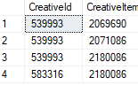

2)

-- vyber vazby, na kterych jsou tyto creativeItemId as seskup je podle creativeId

select ctci.CreativeId, count(ctci.CreativeItemId) CountOfCreativeItemId from Creative.CreativeToCreativeItem ctci where CreativeItemId in (2069690, 2071086, 2180086)

group by ctci.CreativeId



3)

Pomoci delete uprav si vytvorim dva stejne baliky



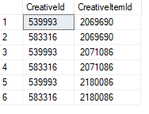

4)

Kodovadlu v moji hledaci metode reknu, ze hledam prave takovyto balik. V db jsou jen dva . Melo by mi to teda tyto dva baliky najit

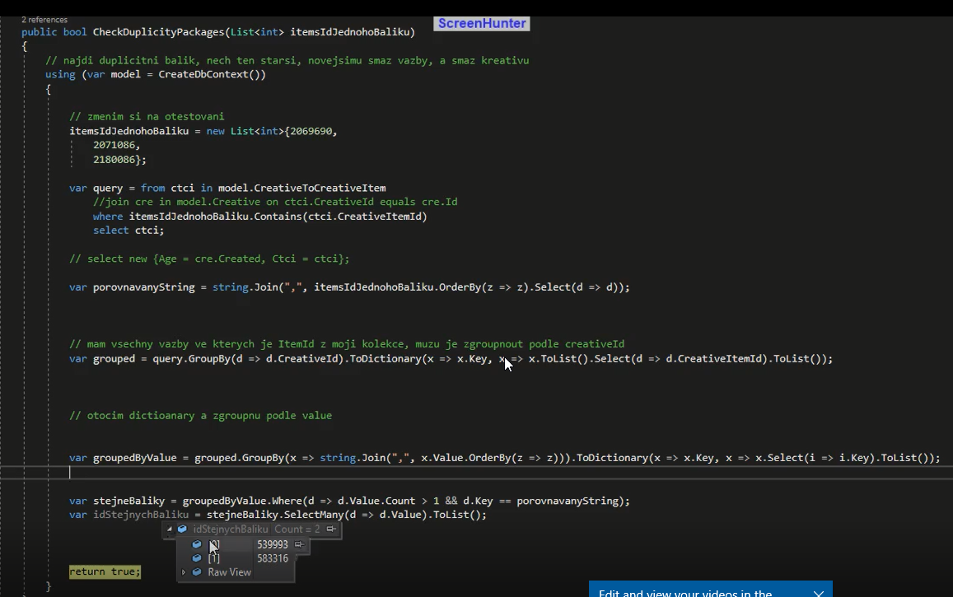



5)

Ted musim zjistit ktery je starsi, mladsi smazat z vazeb a updatnout messagim ktere ukazovali na mladsi balik id toho starsiho update mm where creativeId = mladsi set creativeId = starsi. Poresit NormCreativeId , to nemusi se rovnat

select top (100)* from Media.MediaMessage where CreativeId != NormCreativeId

Test :

Zkusim odmazat creativeItem 4187945. ten je jen na kreative s id = 1154179

Vzniknou mi tak duplicitni kreativy 1152211 a 1154179 kde starsi je ta 1152211 s datumem 2011-11-07 15:38:51.430

Kreative 1154179 by melo zrusit vazby

MediaMessage ktere mely creativeId 1154179 by ted meli mit creativeId a normCreativeId = 1152211

select Id, CreativeId from media.MediaMessage where CreativeId = 1154179

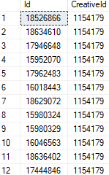

Pri commitu 25b3a2731b1c88560a50e8e775ea697a75963f05 vypadaly tridy takto:

## CreativeViewerBase.DeleteCreativeItemDialog

public virtual void DeleteCreativeItemDialog()

{

IWindowManager windowManager = Container.Container.Current.Resolve<IWindowManager>();

if (ActualCreativeItem != null)

{

//YesNoDialogViewModel yesNoDialog = new YesNoDialogViewModel

//{

// DisplayName = string.Format(Localisation.DeleteCreativeItem, ((ICreativeItem)ActualCreativeItem).Id),

// Height = 100,

// Width = 500,

// Text = string.Format(Localisation.DoYouWantDeleteCreative, ((ICreativeItem)ActualCreativeItem).Id)

//};

//bool? dialogResult = Application.Current.Dispatcher.Invoke(new Func<IWindowManager, IScreen, bool?>((wm, s) => wm.ShowDialog(s)), DispatcherPriority.Send, windowManager, yesNoDialog) as bool?;

//if (dialogResult != null && dialogResult.Value)

//{

List<string> campaignIds = m_creativeToCreativeItemDao.SelectCampaignIds(((ICreativeItem)ActualCreativeItem).Id);

string campaignString = Localisation.CampaignNotAvailable;

if (campaignIds.Count > 0)

campaignString = string.Join(",", campaignIds.ToArray());

// zjisti na kterych kreativach bude odmazavano

var creativeIdList = m_creativeToCreativeItemDao.GetCreativeIdsByCreativeItemId(4187945);//((ICreativeItem)ActualCreativeItem).Id);

// odmaz item

m_creativeToCreativeItemDao.DeleteByCreativeItemId(4187945);//((ICreativeItem)ActualCreativeItem).Id);

//do listu Dictionary<int, List<int>> si napln itemy z kreativ ze kterych se odmazavalo

var dict = m_creativeToCreativeItemDao.GetCreativeItemsByCreativeId(creativeIdList);

foreach (var keyValuePair in dict)

{

Console.WriteLine($@"KeyValuePair.Key = {keyValuePair.Key}");

var comparedString = string.Join(",", keyValuePair.Value.OrderBy(z => z).Select(d => d));

var oldestCreativeId = m_creativeToCreativeItemDao.DeleteDuplicityPackages(keyValuePair.Key, keyValuePair.Value, comparedString);

// mediaMessage, ktera ukazovala na tuto kreativu, ted musi ukazovat na nejstarsi kreativu se stejnym balikem

if (oldestCreativeId != 0)

{

Console.WriteLine($@"Updatuju mediaMessage, kde Id = {keyValuePair.Key}");

m_mediaMessageDao.UpdateCreativeIdAndNormCreativeId(keyValuePair.Key, oldestCreativeId);

}

}

//bool sendMailResult = TrySendInternetDeleteCreativeItemInfoMail(campaignString, m_mediaMessageId, ((ICreativeItem)ActualCreativeItem).Md5Sum);

//string emailSendedText = Localisation.MailSend;

//if (!sendMailResult)

// emailSendedText = Localisation.MailNotSend;

//var emailText = string.Format(Localisation.CreativeItemWasHiddenCampaign, ((ICreativeItem) ActualCreativeItem).Id, campaignString, m_mediaMessageId, Environment.NewLine, emailSendedText);

//OkDialogViewModel okDialog = new OkDialogViewModel

//{

// DisplayName = string.Format(Localisation.CreativeWasHidden, ((ICreativeItem)ActualCreativeItem).Id),

// Height = 150,

// Width = 500,

// Text = emailText

//};

//bool? okDialogResult = Application.Current.Dispatcher.Invoke(new Func<IWindowManager, IScreen, bool?>((wm, s) => wm.ShowDialog(s)), DispatcherPriority.Send, windowManager, okDialog) as bool?;

//}

}

}

## CreativeToCreativeItemDao.DeleteDuplicityPackages

public int DeleteDuplicityPackages(int creativeId, List<int> itemsId, string comparedString)

{

// najdi duplicitni balik, nech ten starsi, novejsimu smaz vazby, a smaz kreativu

using (var model = CreateDbContext())

{

var creatives = (from ctci in model.CreativeToCreativeItem

where itemsId.Contains(ctci.CreativeItemId)

select ctci.CreativeId).ToList();

var relations = (from ctci in model.CreativeToCreativeItem

where creatives.Contains(ctci.CreativeId)

select ctci).ToList();

// mam vsechny vazby ve kterych je ItemId z moji kolekce, muzu je zgroupnout podle creativeId

var grouped = relations.GroupBy(d => d.CreativeId).ToDictionary(x => x.Key, x => x.ToList().Select(d => d.CreativeItemId).ToList());

// otocim dictioanary a zgroupnu podle value

var groupedByValue = grouped.Where(n => n.Value.Count == itemsId.Count).GroupBy(x => string.Join(",", x.Value.OrderBy(z => z).Select(d => d))).ToDictionary(x => x.Key, x => x.Select(i => i.Key).ToList());

var samePackages = groupedByValue.Where(d => d.Value.Count > 1 && d.Key == comparedString);

var idStejnychBaliku = samePackages.SelectMany(d => d.Value);

var query = (from ctci in model.CreativeToCreativeItem

join cre in model.Creative on ctci.CreativeId equals cre.Id

into joined

from cre in joined

where idStejnychBaliku.Contains(cre.Id)

select new { Age = cre.Created, Ctci = ctci });

var oldestCreativeId = from n in query

where n.Age == query.Min(d => d.Age)

select n.Ctci.CreativeId;

// smazu vazby mladsim balikum

var deleteQuery = from n in query

let oldest = query.Min(d => d.Age)

where n.Age != oldest

select n.Ctci.CreativeId;

foreach (var i in deleteQuery.ToList())

{

Console.WriteLine($@"Mazu vazby, kde creativeId je ( {i} )");

}

model.CreativeToCreativeItem.Where(d => deleteQuery.Contains(d.CreativeId)).Select(d => d).Delete();

return oldestCreativeId.FirstOrDefault();

}

}

## MediaMessageDao.UpdateCreativeIdAndNormCreativeId

public void UpdateCreativeIdAndNormCreativeId(int oldCreativeId, int newCreativeId)

{

using (var model = CreateDbContext())

{

var normCreativeId = model.MediaMessage.Where(d => d.CreativeId == newCreativeId).Select(d => d.NormCreativeId).First();

model.MediaMessage.Where(d => d.CreativeId == oldCreativeId)

.Set(d => d.CreativeId, newCreativeId)

.Set(d => d.NormCreativeId, normCreativeId)

.Update();

}

}

## Refaktoring , metoda ResolveDuplicityPackages volana v transakci

private void ResolveDuplicityPackages()

{

void Action()

{

// zjisti na kterych kreativach bude odmazavano

var creativeIdList = m_creativeToCreativeItemDao.GetCreativeIdsByCreativeItemId(((ICreativeItem)ActualCreativeItem).Id);

// odmaz item

m_creativeToCreativeItemDao.DeleteByCreativeItemId(((ICreativeItem)ActualCreativeItem).Id);

//do listu Dictionary<int, List<int>> si napln itemy z kreativ ze kterych se odmazavalo

var dict = m_creativeToCreativeItemDao.GetCreativeItemsByCreativeId(creativeIdList);

foreach (var keyValuePair in dict)

{

var comparedString = string.Join(",", keyValuePair.Value.OrderBy(z => z).Select(d => d));

var oldestCreativeId = m_creativeToCreativeItemDao.DeleteDuplicityPackages(keyValuePair.Key, keyValuePair.Value, comparedString);

// mediaMessage, ktera ukazovala na tuto kreativu, ted musi ukazovat na nejstarsi kreativu se stejnym balikem

if (oldestCreativeId != 0)

{

m_mediaMessageDao.UpdateCreativeIdAndNormCreativeId(keyValuePair.Key, oldestCreativeId);

}

}

}

m_transactionManager.CallInsideTransaction(Action, m_mediaMessageDao.CreateCommonDbContext());

}

# Vraceny bug od Ivy - Po odmazání CreativeItem pořešit duplicity

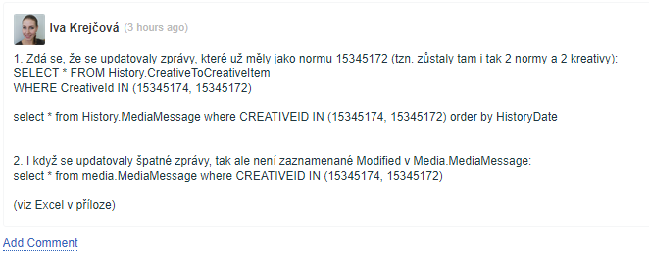

Slo o to, ze Kodovadlo melo vybrat nejstarsi kreativu a mladsi odmazat vazby. Porovnavane kreativy mely ale uplne stejny cas Created. Timpadem neodmazalo zadne vazby.

**Test:**

**Po restornuti databaze mam pro dve kreativy tyto message:**

select Id MessageId, NormCreativeId, CreativeId, Modified, ModifiedBy from media.MediaMessage where CREATIVEID IN (15345174, 15345172)

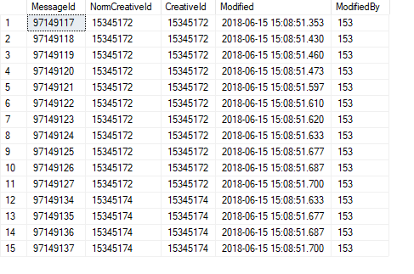

**Na dvou kreativach mam tyto itemy :**

SELECT * FROM Creative.CreativeToCreativeItem

WHERE CreativeId IN (15345174, 15345172)

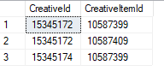

**Kdyz odmazu item 10587409 budu mit duplicitu**

**Co se ma stat:**

1. Zustane jen vazba



1. Kreativa 15345174 zustane a odmaze se jobem
2. Message nahore budou mit stejny pocet tj 15, ale vsechny budou mit NormCreativeId a CreativeId = 15345172

Refak:

var samePackages = (from ctci in model.CreativeToCreativeItem

join cre in model.Creative on ctci.CreativeId equals cre.Id

group ctci by ctci.CreativeId

into gr

where gr.Count() == items.Count && gr.All(d => items.Contains(d.CreativeItemId))

select gr.Key).ToList();

Pondeli:

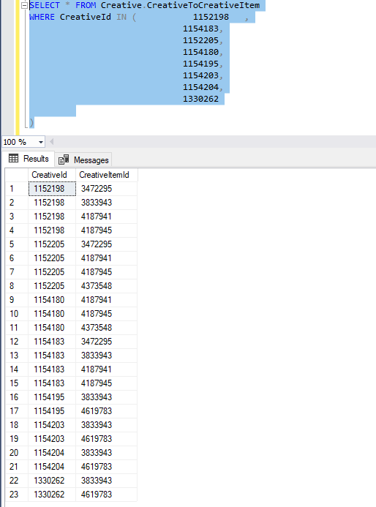

# Hledani duplicitnich baliku mnozinove

## Co jsem smazal :

1. void DeleteDuplicityPackages(List<int> value, DateTime modified, byte modifiedBy);

/// <summary>

/// Prohleda vazby, necha nejstarsi balik a o statni smaze.

/// </summary>

/// <param name="items"> seznam CreativeItemId ktere patri do teto kreativy </param>

/// <param name="modified"></param>

/// <param name="modifiedBy"></param>

/// <returns> z baliků vybere ten, ktery patri nejstarsi kreative a vrati jeji Id, pokud nenajde duplicitni balik vrati nulu </returns>

public void DeleteDuplicityPackages(List<int> items, DateTime modified, byte modifiedBy)

{

using (var model = CreateDbContext())

{

var samePackages = from ctci in model.CreativeToCreativeItem

group ctci by ctci.CreativeId

into gr

where gr.Count() == items.Count && gr.All(d => items.Contains(d.CreativeItemId))

select gr.Key;

if (!(samePackages.Count() > 1))

{

return;

}

// var sameTest = samePackages.ToList();

var oldest = (from cre in model.Creative

join mes in model.MediaMessage on cre.Id equals mes.CreativeId

where samePackages.Contains(cre.Id)

orderby cre.Created, cre.Id

select new {mes.NormCreativeId, mes.CreativeId}).First();

//var presmerovaneTest = (from m in model.MediaMessage

// where samePackages.Contains(m.CreativeId) && m.CreativeId != oldest.CreativeId

// select m).ToList();

model.MediaMessage.Where(m => samePackages.Contains(m.CreativeId) && m.CreativeId != oldest.CreativeId)

.Set(d => d.CreativeId, oldest.CreativeId)

.Set(d => d.NormCreativeId, oldest.NormCreativeId)

.Set(d => d.Modified, modified)

.Set(d => d.ModifiedBy, modifiedBy)

.Update();

// var deleteTest = model.CreativeToCreativeItem.Where(d => samePackages.Contains(d.CreativeId) && d.CreativeId != oldest.CreativeId).ToList();

// smazu vazby mladsim balikum

model.CreativeToCreativeItem.Where(d => samePackages.Contains(d.CreativeId) && d.CreativeId != oldest.CreativeId).Delete();

}

}

1. List<List<int>> GetCreativeItemsByCreativeId(IEnumerable<int> creativeIdList);

public List<List<int>> GetCreativeItemsByCreativeId(IEnumerable<int> creativeIdList)

{

using (var model = CreateDbContext())

{

var query = from m in model.CreativeToCreativeItem

group m by m.CreativeId

into gr

where creativeIdList.Contains(gr.Key)

select gr.Select(d => d.CreativeItemId);

return query.Select(d => d.ToList()).ToList();

}

}

3)

IEnumerable<int> GetCreativeIdsByCreativeItemId(int id);

public IEnumerable<int> GetCreativeIdsByCreativeItemId(int id)

{

using (var model = CreateDbContext())

{

return model.CreativeToCreativeItem.Where(d => d.CreativeItemId == id).Select(d => d.CreativeId).ToList();

}

}

## Hotova Action s popiskami co se pri hledani baliku deje :

private void ResolveDuplicityPackages()

{

void Action()

{

var itemId = 3472295;

// var itemId = 10587409;

// var itemId = ((ICreativeItem)ActualCreativeItem).Id);

var relations = m_creativeToCreativeItemDao.GetRelations(itemId); // do metody dam smazany Item, podle nej vybere kreativy na kt. Je tento item, z techto kreativ vezme vsechny itemy a vrati se mi vsechny vazby na kterych jsou tyto itemy => vsechny vazby na kterych hledam duplicity. Tj vsechny kreativy ktere maji itemy (nebo treba jen jeden item) jako na baliku ze ktereho mazu.

// odmazu item

m_creativeToCreativeItemDao.DeleteByCreativeItemId(itemId);

// va vazbach mam cca 40 000 polozek , zgroupnu podle creativeId

var grouped = from n in relations

group n by n.CreativeId

into gr

select new { gr.Key, Group = gr.Select(d => d) };

// zgroupnuta dict podle CreativeId

var dict = grouped.Select(t => new { t.Key, t.Group }).ToDictionary(t => t.Key, t => t.Group.ToList());

// otocena dict, zgropnuta podle value (ve value jsou ted CreativeIds)

var klicemJeString = dict.GroupBy(x => string.Join(",", x.Value.Select(d => d.CreativeItemId))).ToDictionary(x => x.Key, x => x.Select(i => i).ToList());

// vyberu duplicitni CreativeIds

var duplicit = from k in klicemJeString // vsechny v jednom listu je nejaka duplicita => tj nejmene dve ruzne CreativeId, ktere maji stejny balik

where k.Value.Count > 1

select new

{

CtciCollection = k.Value.SelectMany(a => a.Value.Select(i => i)) //<= Kolekce CreativeToCreativeItemDataContract na kterych je properta Created (DateTime)

};

var deletedCreativeIds = new List<int>(); // list do ktereho si budu pridavat ctci na smazani

foreach (var item in duplicit)

{

var oldest = item.CtciCollection.OrderBy(d => d.Created).ThenBy(n => n.CreativeId).First().CreativeId;

var others = item.CtciCollection.Where(d => d.CreativeId != oldest).Select(d => d.CreativeId).Distinct().ToList();

deletedCreativeIds.AddRange(others);

m_mediaMessageDao.UpdateDuplicityCreativePackageMessages(oldest, others, m_auditableIdentityProvider.ModifiedStamp.DateTime, m_auditableIdentityProvider.UserIdentity.UserId); // pri kazde iteraci se musi updatnout message. Pokazde je to na jinou normu a jine CreativeId => to se bere z nejstarsi message.

}

m_creativeToCreativeItemDao.DeleteRelations(deletedCreativeIds); // vymazu vazby naraz

}

m_transactionManager.CallInsideTransaction(Action, m_mediaMessageDao.CreateCommonDbContext());

}

**Iva nasla bug**

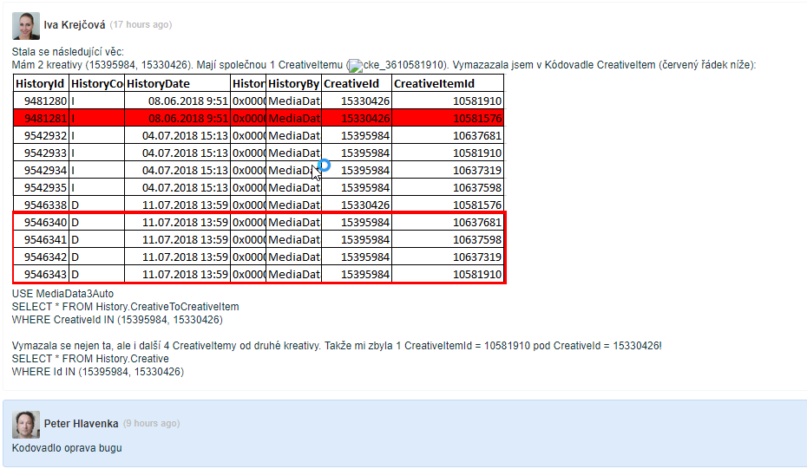

c9fe62d92aabe5025239c831f2f66013a99f0d83

**Musel jsem pridat jeste jeden join na ctci tabulku :**

public List<CreativeToCreativeItem> GetRelations(int deletedItem)

{

using (var model = CreateDbContext())

{

var query = from ctci in model.CreativeToCreativeItem

where ctci.CreativeItemId == deletedItem

select ctci.CreativeId;

var druha = from ctci in model.CreativeToCreativeItem

join q in query on ctci.CreativeId equals q

join ctci1 in model.CreativeToCreativeItem on ctci.CreativeItemId equals ctci1.CreativeItemId

**join ctci2 in model.CreativeToCreativeItem on ctci1.CreativeId equals ctci2.CreativeId**

where ctci2.CreativeItemId != deletedItem

select ctci2;

return druha.Distinct().ToList();

}

}

# Zadani Kódovadlo - Prověřit načítání reklamací

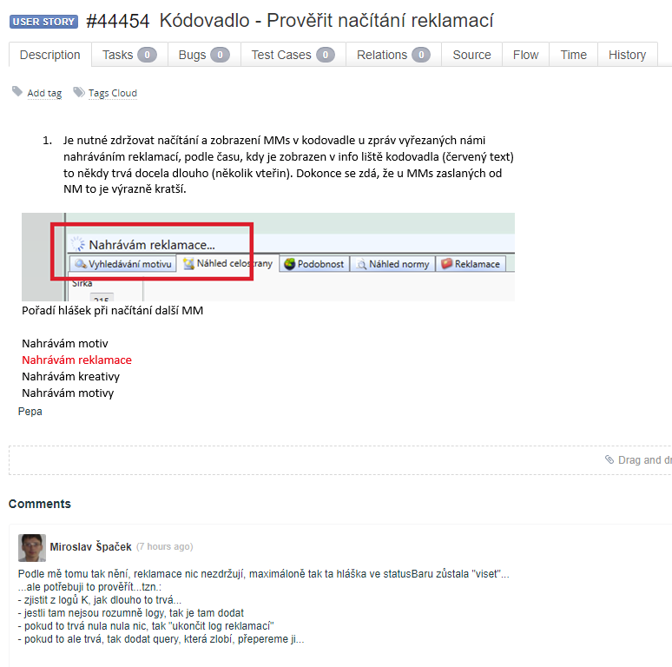

ListPositionControllerViewModel.Next()

* ~~V kodovadle misto mazani vazeb zavolat storovku :~~

~~[‎7/‎10/‎2018 1:54 PM] Miroslav Špaček:~~

~~m_creativeDao.DeleteNorm()~~

* ~~OrderBy doplnit do porovnavani string.Join~~
* Odstranit z daa vse co pouzival Admin na zalozce, ze ktere se odebiraly buttony. Ctrl + Alt + F7 nad repozitarem
* Debug v Management Studiu

# Kódovadlo – Dialog pro vyhledání Ownera – nechť se vyhledává/vybírá i nově založení/necommitnutí Owneři

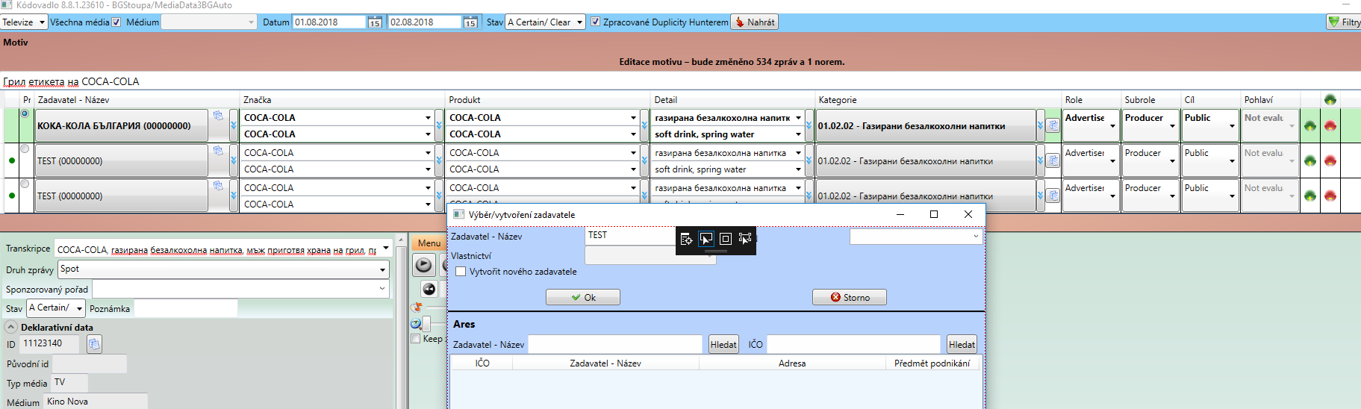

Na BG – vytvorim noveho ownera napr TEST , prekopiruju si motivlet (zeleny je primarni)  a chci ho zmenit (click na nazev ownera )

Jsem v OwnerSelectionDialogView, mam tu ContentControl ByNameOwnerSearchingComboBox coz je OwnerSearchingComboBoxView

<Grid>

<SearchingComboBox1:ComboBox

x:Name="StringSearchingComboBox"

HorizontalAlignment="Stretch"

Micro:Message.Attach="[Event Loaded] = [Action ComboBoxLoaded($source)]; [Event SelectionChanged] = [Action ComboBoxSelectionChanged($eventArgs)]"

Background="{Binding Background}"

DisplayMemberPath="{Binding DisplayMemberPath}"

IsEditable="True"

IsTextSearchEnabled="False"

ItemsSource="{Binding FoundItems}"

MaxTextLength="{Binding MaxTextLength}"

SelectedValue="{Binding Value}"

StaysOpenOnEdit="True"

Text="{Binding Text, UpdateSourceTrigger=PropertyChanged, ValidatesOnDataErrors=True, NotifyOnValidationError=True}"

ToolTip="{Binding Path=Error}">

<SearchingComboBox1:ComboBox.ItemContainerStyle>

<Style TargetType="ComboBoxItem">

<Setter Property="Foreground" Value="Black" />

<Style.Triggers>

<DataTrigger Binding="{Binding IsOwnerValid}" Value="False">

<Setter Property="Foreground" Value="Crimson" />

</DataTrigger>

</Style.Triggers>

</Style>

</SearchingComboBox1:ComboBox.ItemContainerStyle>

</SearchingComboBox1:ComboBox>

</Grid>

Takze kdyz owner neni valid, podbarvi se cervene.

V metode OwnerDao.LoadOwnersByName se totiz setne properta IsValid na false protoze takovy owner jeste neni v databazi, uklada se az na tlacitko Ulozit

**Reseni:**

* Kazdy novy Owner se prida do addedOwnersCache
* Kazdy novy owner se pridava do addedOwnersCache v metode PrepareOwnerAndClose
* Napsanim pismena do NameComboboxu se dostanu do metody OwnerSelectionDialogViewModel. SearchForOwnerByName(...)
* Tady se rekne, ze obsahem comboBoxu bude spojeni nalezenych owneru z databaze + necacheovani owneri – ti budou cervene.
* aby se mohlo vyplnit EnName musi mit nakesovani owneri na sobe propertu EnName a ta se v extensionVM musi z itemu prevzit a vyplnit

ByNameEnOwnerSearchingComboBox.Text = entity != null ? entity.Name : value.Translations.First().Name;

* Byl pohovor a musel jsem revertnout zmeny 92a70bac92d95ee283395a4066b68c86f2a6cf82 slo o to, ze jsem metode predal objektovou referenci a pak si ji zbytecne vracel. Nic hrozneho.

# Nezobrazuje se maska na porovnani kreativ

[‎10.‎10.‎2018 12:55]  Iva Krejčová:

1. Načetla jsem si nezpracovaná data, tisk za 5.10. Jako první je MM s ID 103200660.

2. Zobrazí se okno porovnání kreativ, ale nezobrazuje se maska překryvu.

Ta vždycky chvíli zeleně bliká a pak se ustálí

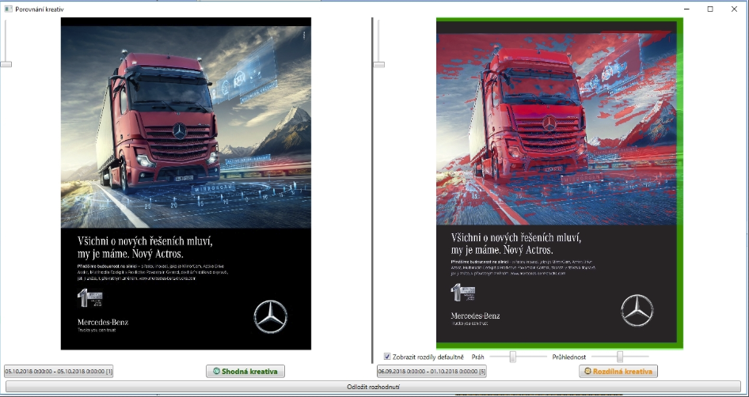

Poznamka: Aby se nacetlo porovnani kreativ, musim vybrat Tisk a nezpracovane message



* PictureMatchingNormTypeUnsureDialogView
* Model
* TrySetMaskImg()

Pri parametrizaci kodovadla, byl problem v CreativeSimilarityDao.SelectByKey(int normCreativeId, int comparedCreativeId), vymenil jsem using (MediaDataDataModel dataModel = new MediaDataDataModel()) za using (var dataModel = CreateDbContext())

Hazelo to totiz bltoolkit data exception – invalid object name Creative.CreativeSimilarity

To same mi Iva vratila znovu.

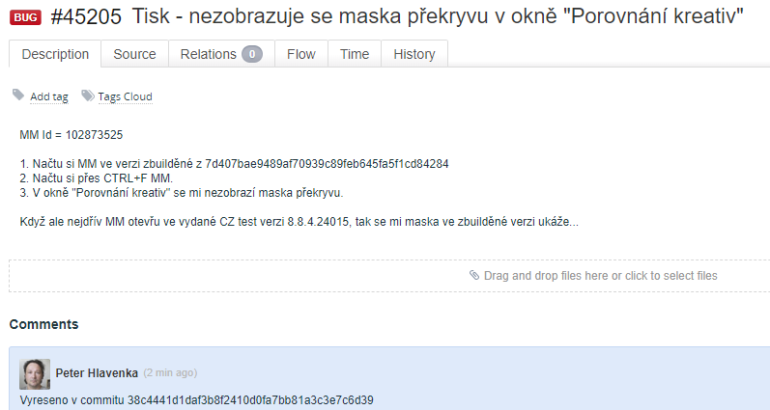

Jde o to, ze pokud uz masku mam ve fileSystemu tak si ji vezmu. Pokud ne, je potreba pro ni jit do databaze a tam to zase spadlo na MediaDataDataModel dataModel = new MediaDataDataModel(). Musi tam byt **CreateDbContext**

MaskImgLoader

public FileInfo LoadCreative(int normCreativeId, int comparedCreativeId)

{

IImageCreativeSimilarity creativeSimilarity = m_creativeSimilarityDao.SelectByKey(normCreativeId, comparedCreativeId);

if (creativeSimilarity == null)

return null;

FileInfo creativeFileInfo = m_fileSystemAccessManager.GetFileInfo(creativeSimilarity, () => creativeSimilarity.MaskImg);

if (creativeFileInfo == null)

{

byte[] data = m_creativeSimilarityDao.GetData(normCreativeId, comparedCreativeId);

creativeSimilarity.MaskImg = data;

m_fileSystemAccessManager.InsertOrUpdate(creativeSimilarity);

creativeSimilarity.MaskImg = null;

creativeFileInfo = m_fileSystemAccessManager.GetFileInfo(creativeSimilarity, () => creativeSimilarity.MaskImg);

}

return creativeFileInfo;

}

creativeSimilarityDao

public byte[] GetData(int normCreativeId, int comparedCreativeId)

{

using (MediaDataDataModel dataModel = new MediaDataDataModel()) // spatne

{

return dataModel.ImageCreativeSimilarity

.Where(cs => cs.NormCreativeItemId == normCreativeId && cs.ComparedCreativeItemId == comparedCreativeId)

.Select(ac => ac.MaskImg)

.FirstOrDefault();

}

}

# Nejde priradit motiv

[#45206](https://tp.mediaresearch.cz/RestUI/Board.aspx?acid=6C17D8319C81AC3D36AFAD64CAE08A28&acid=6C17D8319C81AC3D36AFAD64CAE08A28#page=bug/45206&appConfig=eyJhY2lkIjoiNDRGMDk4QUQ1MDIzMThCMDQzODI4QTQ0OTU3OUI2RjkifQ==)

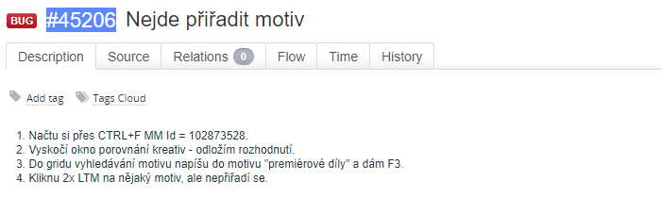

* Jdu do MotiveGridViewModel.HandleDataGridDoubleClicked
* Hledam registraci eventu (Ctrl+F napisu nazev Eventu a dam pred nej tecku)
* MotiveSearchingControlViewModel metoda DataGridDoubleClicked vyhazuje dalsi event MotiveSelected
* MotiveControlViewModel ma propertu typu MotiveSearchingControlViewModel kde se v setteru registruje MotiveSelected += SelectMotive
* SelectMotive
* SetMotive

**Reseni:** pri parametrizaci Kodovadla jsem mnel problem s PropertyInjection. Neresolvl se mi MotiveSearchingControl. Dal jsem ho do konstruktoru a gut

# Kódovadlo - doplnit defaultní hodnotu krokování videa 50702

Nastavit hodnotu pro LightVideoPlayer v configu

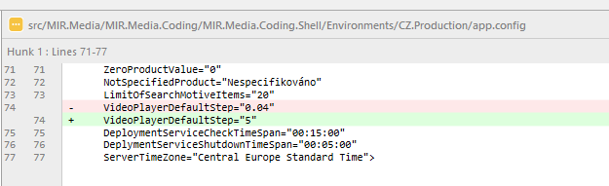

# Nacteni kreativ motivu

[#45209](https://tp.mediaresearch.cz/RestUI/Board.aspx?acid=6C17D8319C81AC3D36AFAD64CAE08A28&acid=6C17D8319C81AC3D36AFAD64CAE08A28#page=bug/45209&appConfig=eyJhY2lkIjoiNDRGMDk4QUQ1MDIzMThCMDQzODI4QTQ0OTU3OUI2RjkifQ==)

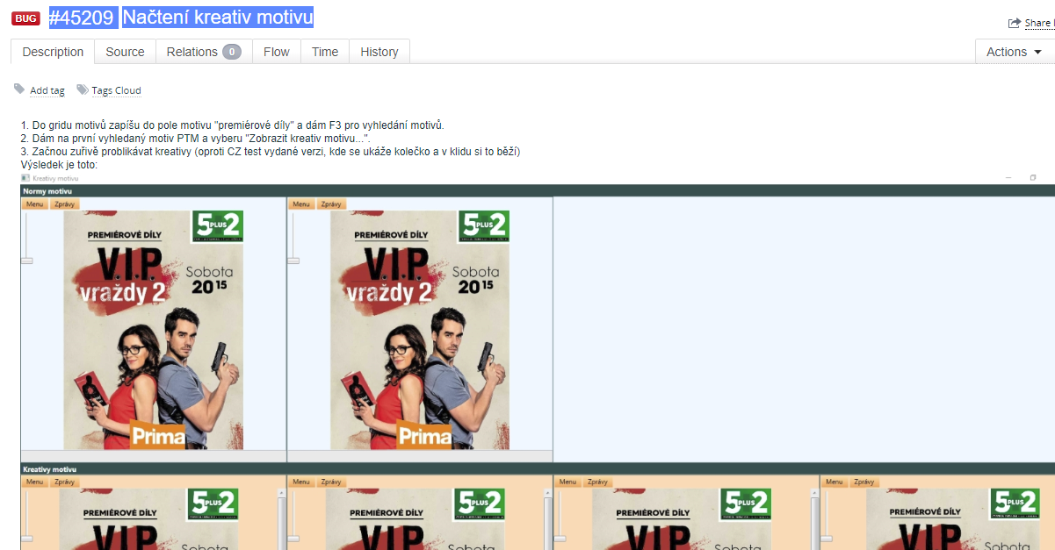

MotiveCreativesViewer

NormMotiveCreativesView

* Caliburn me posle do metody MotiveGridViewModel.ShowMotiveCreatives
* Pri resolvnuti MotiveCreativesDialogViewModel se dostaneme do jeho metody MotiveCreativesDialogViewModel. OnViewLoaded
* motiveCreativesViewModelBase.LoadCreativesOfMotive
* Tady je Task

ITask loadItemsTask = new DelegateTask<int>($"LoadingCreatives[{DisplayName}]", LoadCreatives, motiveId);

TaskQueue.EnqueueTask(loadItemsTask);

* Predpokladam, ze tady mam spatnou frontu pridanou v registraci
* Od bazovky dedi jen dve tridy a to

public class MotiveCreativesViewModel : MotiveCreativesViewModelBase

public class NormMotiveCreativesViewModel : MotiveCreativesViewModelBase

MotiveCreativesViewerViewModel